# Wireframes – low fidelities

## Inleiding

In de komende 40 pagina’s worden de low fidelities weergegeven en omschreven. Deze fidelities bevatten iederen pagina en de belangrijkste beslismomenten op deze pagina’s(pop-ups). De bedoeling van deze fidelitie’s is om orde te scheppen en een inzicht van hoe de webapplicatie er uit zal zien. De pagina’s zijn op een logische volgorde gesorteerd in het document en de toelichting staat bij iedere pagina als sub-hoofdstuk er bij. De relatie tussen de pagina’s is te halen uit deze toelichting.

Het zal voorkomen dat tijdens het lezen van de toelichting en het bekijken van de fidelities dat bepaalde elementen niet benoemd worden, er wordt dan geadviseerd om de homepage erbij te nemen, header en footer worden namelijk niet op iedere pagina herhaalt in de toelichting.

## Homepage met hover over categorie

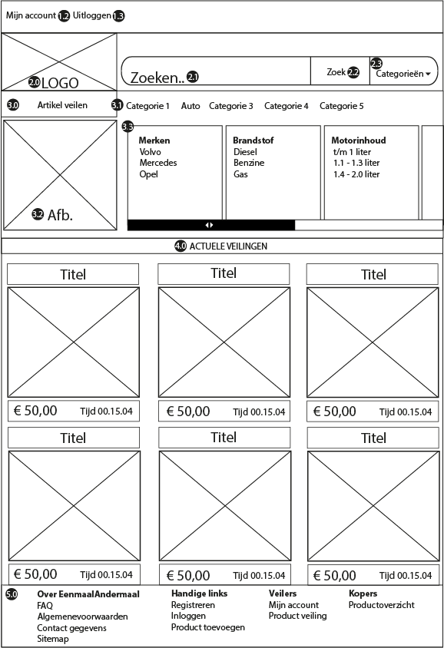

### Toelichting homepage met hover

|  |  |
| --- | --- |
| Nummer | Beschrijving |
| 1.2 | Mijn account: klik opent de pagina “mijn account” in het huidige scherm. |
| 1.3 | Uitloggen: logt het huidige account uit. |
| 2.0 | Logo: klik opent de homepage in huidige scherm. |
| 2.1 | Zoekbalk: hier wordt de zoekopdracht ingevoerd door de gebruiker. |
| 2.2 | Zoekknop: klik voert zoekopdracht uit. |
| 2.3 | Categorieënfilter: selecteer categorie om zoekopdracht te filteren. |
| 3.0 | Veilingknop: klik opent pagina waar een artikel kan worden geveild. Als ingelogde account geen verkopersaccount is, wordt de pagina “verkopersaccount registreren” geopend. Als er niet is ingelogd wordt er verwezen naar de inlogpagina. |
| 3.1 | Hoofdcategorie: klik op één categorie opent subcategorieën bij 3.3. |
| 3.2 | Categorie-afbeelding: klik opent de veiling waar de afbeelding bij hoort; de afbeelding is van |
| 3.3 | Subcategorieën: klik op één van de subcategorieën opent pagina “productoverzicht”. |
| 4.0 | Actuele veilingen: geeft actuele veilingen weer op basis van looptijd. |
| 5.0 | Footer: klik op één van de links opent des betreffende pagina in huidige scherm. |

## Homepage niet ingelogd

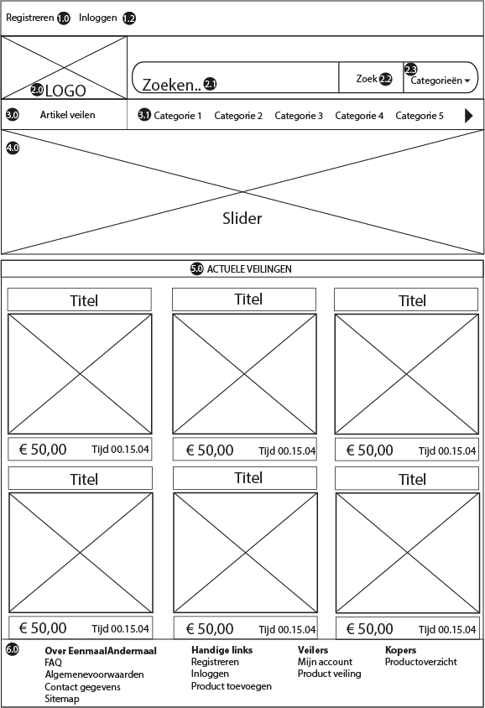

### Toelichting homepage niet ingelogd

|  |  |
| --- | --- |
| Nummer | Beschrijving |
| 1.0 | Registreren: klik opent de pagina “registreerpagina” in het huidige scherm. |
| 1.2 | Inloggen: klik opent de pagina “inlogpagina” in het huidige scherm. |
| 2.0 | Logo: klik opent de homepage in huidige scherm. |
| 2.1 | Zoekbalk: hier wordt de zoekopdracht ingevoerd door de gebruiker. |
| 2.2 | Zoekknop: klik voert zoekopdracht uit. |
| 2.3 | Categorieënfilter: selecteer categorie om zoekopdracht te filteren. |
| 3.0 | Veilingknop: klik opent pagina waar een artikel kan worden geveild. Als ingelogde account geen verkopersaccount is, wordt de pagina “verkopersaccount registreren” geopend. Als er niet is ingelogd wordt er verwezen naar de inlogpagina. |
| 3.1 | Hoofdcategorie: klik op één categorie opent subcategorieën bij over 4.0 met een categorie-afbeelding. |
| 4.0 | Slider: aansporende afbeeldingen en teksten om gebruiker tot actie te laten komen. |
| 5.0 | Actuele veilingen: geeft actuele veilingen weer op basis van looptijd. |
| 6.0 | Footer: klik op één van de links opent des betreffende pagina in huidige scherm. |

## Homepage wel ingelogd

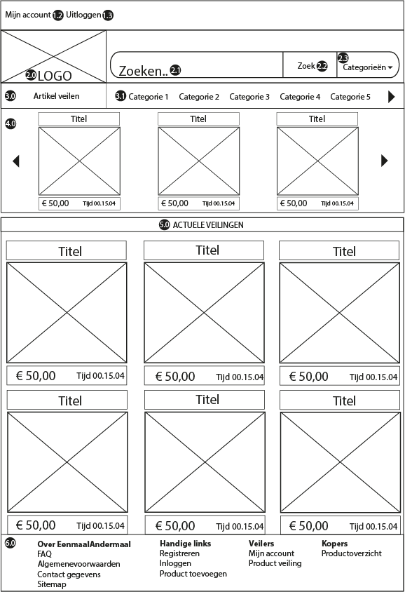

### Toelichting homepage wel ingelogd

|  |  |
| --- | --- |
| Nummer | Beschrijving |
| 1.2 | Inloggen: klik opent de pagina “inlogpagina” in het huidige scherm. |
| 1.3 | Uitloggen: logt het huidige account uit. |
| 2.0 | Logo: klik opent de homepage in huidige scherm. |
| 2.1 | Zoekbalk: hier wordt de zoekopdracht ingevoerd door de gebruiker. |
| 2.2 | Zoekknop: klik voert zoekopdracht uit. |
| 2.3 | Categorieënfilter: selecteer categorie om zoekopdracht te filteren. |
| 3.0 | Veilingknop: klik opent pagina waar een artikel kan worden geveild. Als ingelogde account geen verkopersaccount is, wordt de pagina “verkopersaccount registreren” geopend. Als er niet is ingelogd wordt er verwezen naar de inlogpagina. |
| 3.1 | Hoofdcategorie: klik op één categorie opent subcategorieën bij over 4.0 met een categorie-afbeelding. |
| 4.0 | Slider: toont veilingen gebaseerd op voorkeur ingelogde gebruiker. Klik op veiling opent veiling in huidige scherm. |
| 5.0 | Actuele veilingen: geeft actuele veilingen weer op basis van looptijd. |
| 6.0 | Footer: klik op één van de links opent des betreffende pagina in huidige scherm. |

## Inlogpagina

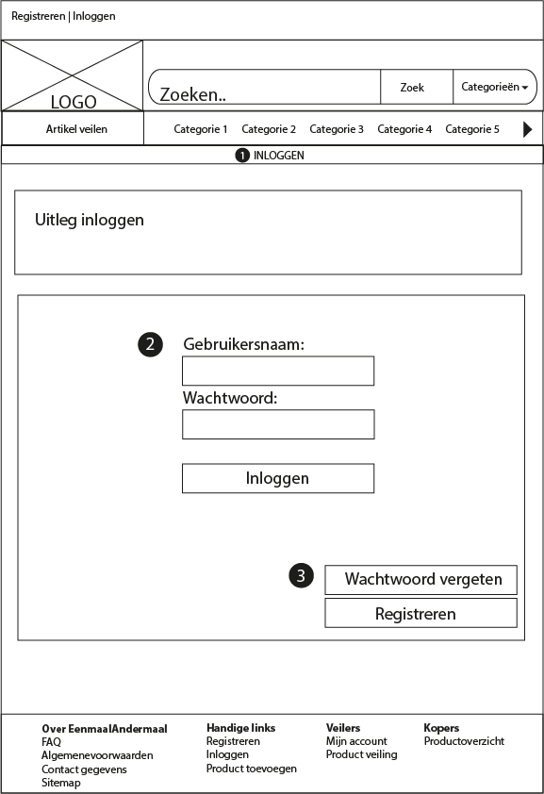

### Toelichting inlogpagina

|  |  |
| --- | --- |
| Nummer | Beschrijving |
| 1.0 | Omschrijvingbanner: omschrijving van de pagina. |
| 2.0 | Login veld: hier worden de inloggegevens ingevuld. Klik op “inloggen” om in te loggen. |
| 3.0 | Alternatieve opties: klik op “wachtwoord vergeten” om in het huidige scherm de nieuwe pagina “wachtwoordherstel”. Klik op “registreren” om “registreerpagina” te openen in het huidige scherm. |

## Mijn account pagina

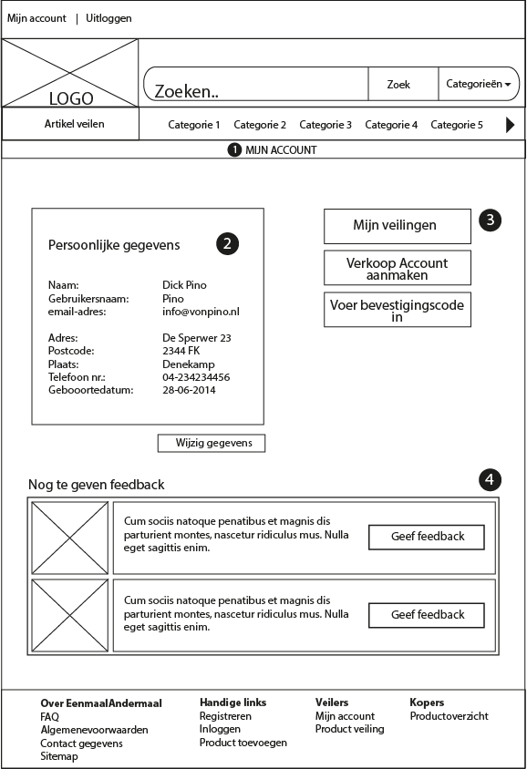

### Toelichting mijn account pagina

|  |  |
| --- | --- |
| Nummer | Beschrijving |
| 1.0 | Omschrijvingbanner: omschrijving van de pagina. |
| 2.0 | Gegevensveld: geeft persoonlijke gegevens weer. Klik op “wijzig gegevens” opent de “wijziggegevens” pagina in het huidige scherm. |
| 3.0 | Alternatieve opties: klik op knop om bijbehorende pagina in hetzelfde scherm te openen. |
| 4.0 | Nog te geven feedback: hier kan per afgeronde veiling feedback worden gegeven door middel van de knop “geef feedback”. |

## Feedback geven pop up

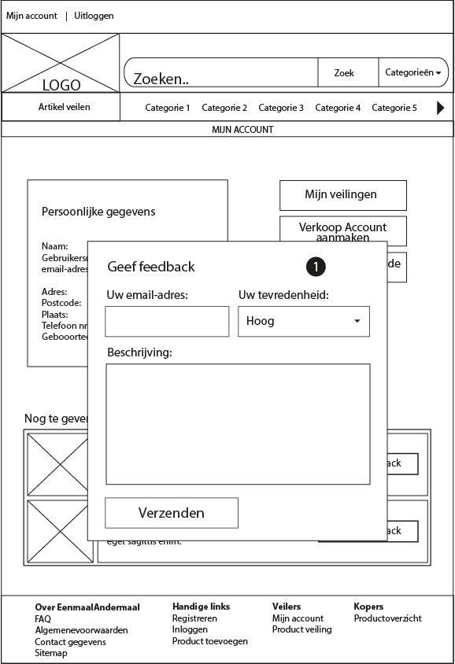

### Toelichting feedback geven

|  |  |
| --- | --- |
| Nummer | Beschrijving |
| 1.0 | Omschrijvingbanner: omschrijving van de pagina. |
| 2.0 | Feedback pop-up: hier wordt het pop-up scherm met de te geven feedback weergegeven. |

## Feedback bekijken

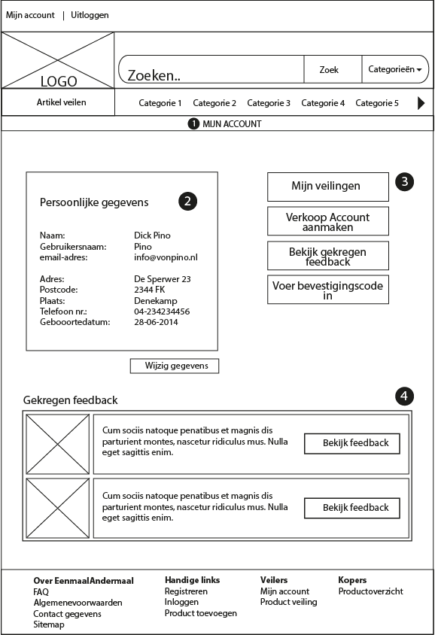

### Toelichting feedback bekijken

|  |  |
| --- | --- |
| Nummer | Beschrijving |
| 1.0 | Omschrijvingbanner: omschrijving van de pagina. |
| 2.0 | Gegevensveld: geeft persoonlijke gegevens weer. Klik op “wijzig gegevens” opent de “wijziggegevens” pagina in het huidige scherm. |
| 3.0 | Alternatieve opties: klik op knop om bijbehorende pagina in hetzelfde scherm te openen. |
| 4.0 | Nog te geven feedback: hier kan per afgeronde veiling feedback worden bekeken door middel van de knop “bekijk feedback”, dit zorgt voor een pop-up. |

## Feedback bekijken pop-up

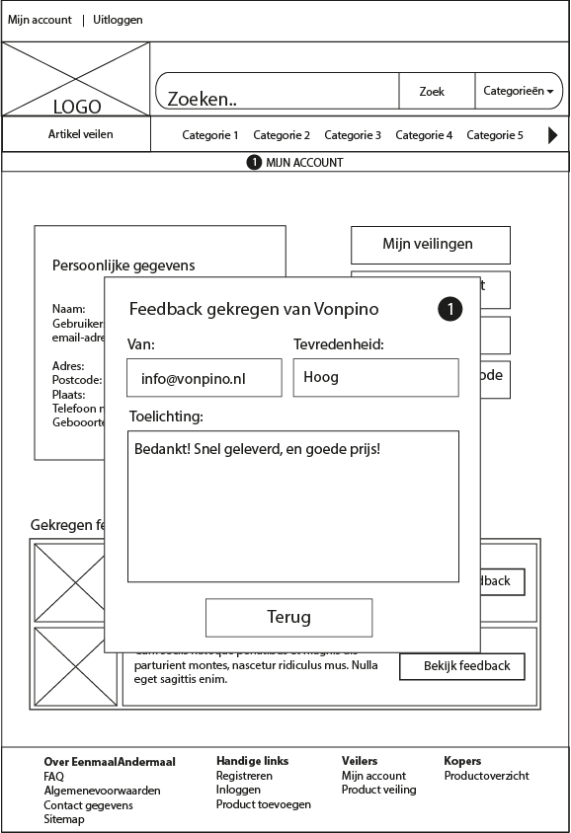

### Toelichting feedback bekijken pop-up

|  |  |
| --- | --- |
| Nummer | Beschrijving |
| 1.0 | Omschrijvingbanner: omschrijving van de pagina. |
| 2.0 | Feedback pop-up: hier wordt het pop-up scherm met de gekregen feedback weergegeven. |

## Mijn veilingen

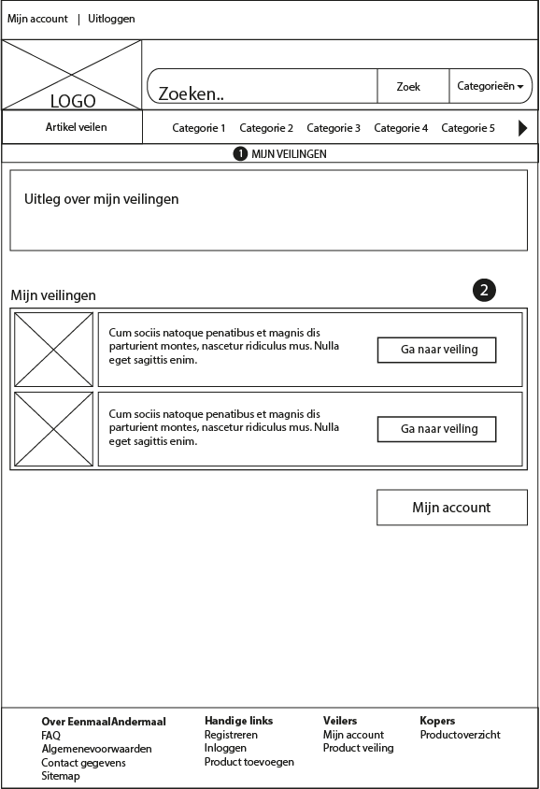

### Toelichting mijn veilingen

|  |  |
| --- | --- |
| Nummer | Beschrijving |
| 1.0 | Omschrijvingbanner: omschrijving van de pagina. |
| 2.0 | Mijn veilingen: overzicht van veilingen van verkoper, klik op “ga naar veiling” om de productpagina te openen in het huidige scherm. |
| 3.0 | Mijn biedingen: overzicht van lopende biedingen van de gebruiker, klik op “ga nar veiling” om de productpagina te openen in het huidige scherm. |

## Zoekresultaten

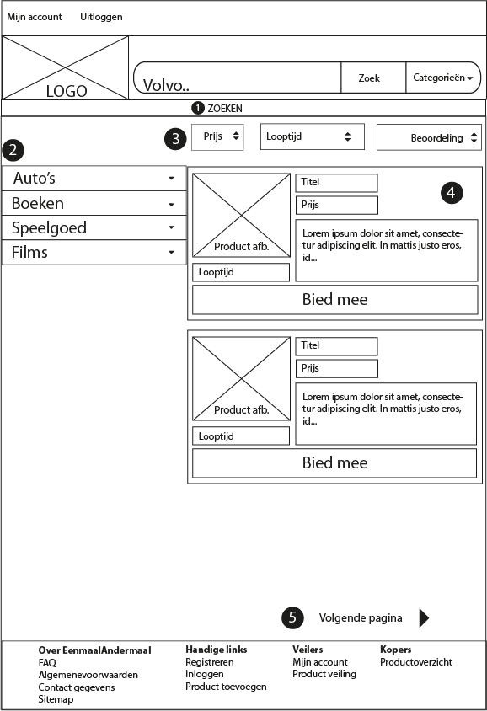

### Toelichting zoekresultaten

|  |  |
| --- | --- |
| Nummer | Beschrijving |
| 1.0 | Omschrijvingbanner: omschrijving van de pagina. |
| 2.0 | Navigeermenu: door middel van klikken in dit menu kan er gefilterd worden op categorieën, deze categorieën zijn gebaseerd op de zoekopdracht. De resultaten worden bij 4.0 weergegeven. |
| 3.0 | Sorteer opties: klik op de sorteerknoppen om resultaten te sorteren op de factor waar geklikt op is. |
| 4.0 | Resultaten: hier worden de veilingen weergegeven volgens de categorieën die aangegeven zijn op 2.0. Deze worden gesorteerd op de factoren bij 3.0. |

## Productoverzicht

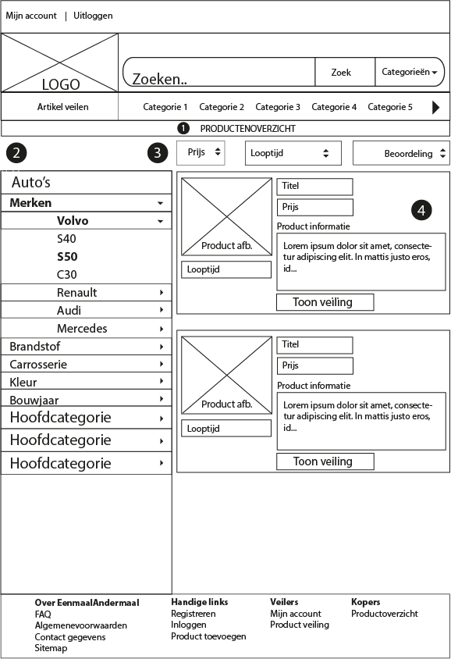

### Toelichting productoverzicht

|  |  |
| --- | --- |
| Nummer | Beschrijving |
| 1.0 | Omschrijvingbanner: omschrijving van de pagina. |
| 2.0 | Navigeermenu: door middel van klikken in dit menu kan er gefilterd worden op categorieën. De resultaten worden bij 4.0 weergegeven. |
| 3.0 | Sorteer opties: klik op de sorteerknoppen om resultaten te sorteren op de factor waar geklikt op is. |
| 4.0 | Resultaten: hier worden de veilingen weergegeven volgens de categorieën die aangegeven zijn op 2.0. Deze worden gesorteerd op de factoren bij 3.0. |

## Productpagina

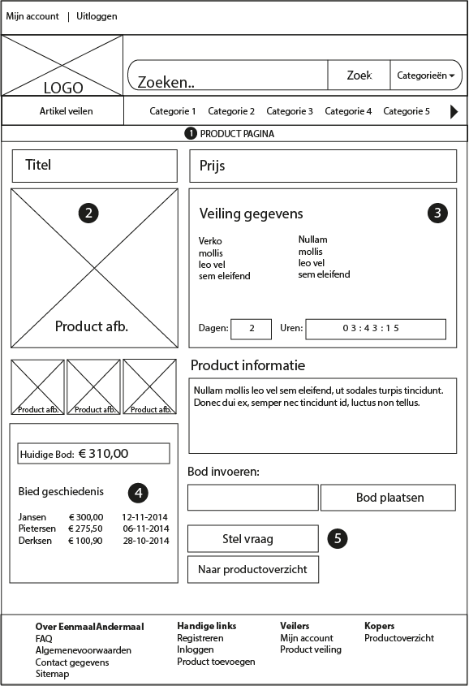

### Toelichting productpagina

|  |  |
| --- | --- |
| Nummer | Beschrijving |
| 1.0 | Omschrijvingbanner: omschrijving van de pagina. |
| 2.0 | Productafbeeldingen: hier worden de productafbeeldingen weergegeven, klik op andere afbeelding om te vergroten. |
| 3.0 | Veiling gegevens: Hier staan de veiling gegevens. |
| 4.0 | Bied geschiedenis: hier staan de voorgaande biedingen. |
| 5.0 | Actieknoppen: klik op “bod plaatsen” om bod te plaatsen dat staat bij “bod invoeren”(kan alleen als ingelogd). Klik op “stel vraag” om vraag te stellen in huidige pagina. Klik op “naar productoverzicht” om naar productoverzicht te gaan. |

## Productpagina stelvraag

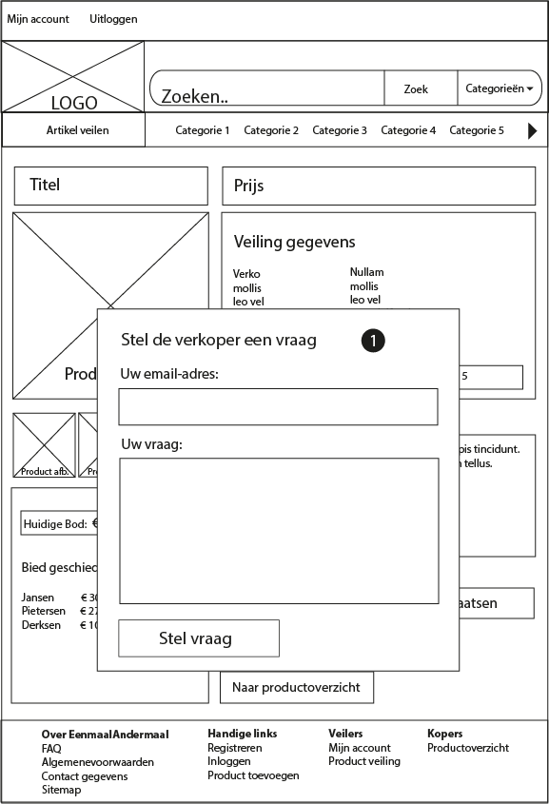

### Toelichting stelvraag

|  |  |
| --- | --- |
| Nummer | Beschrijving |
| 1.0 | Vraag stellen: hier kan de gebruiker een vraag stellen aan de verkoper over het product. |

## Registreren

### stap 1

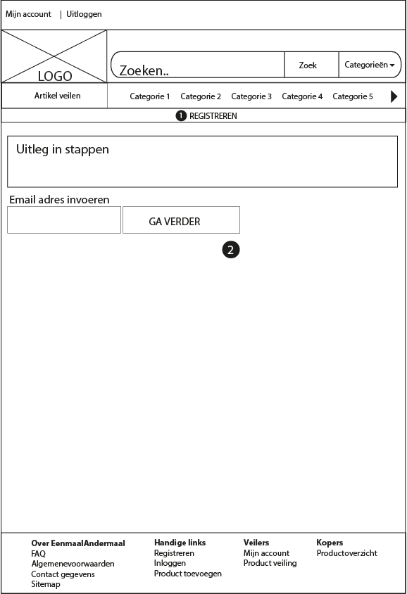

### stap 2

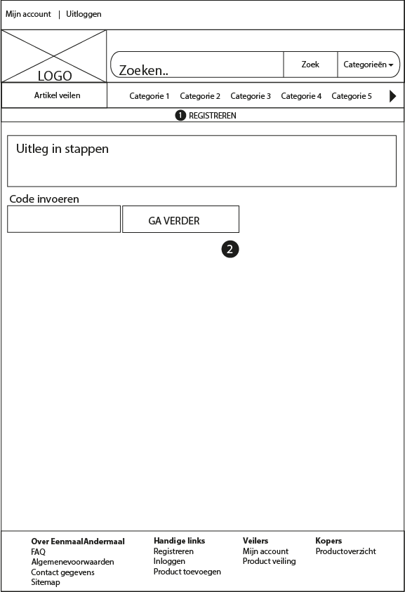

### stap 3

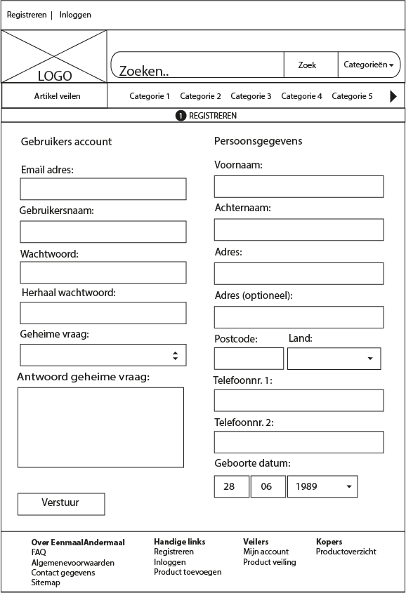

### stap 4

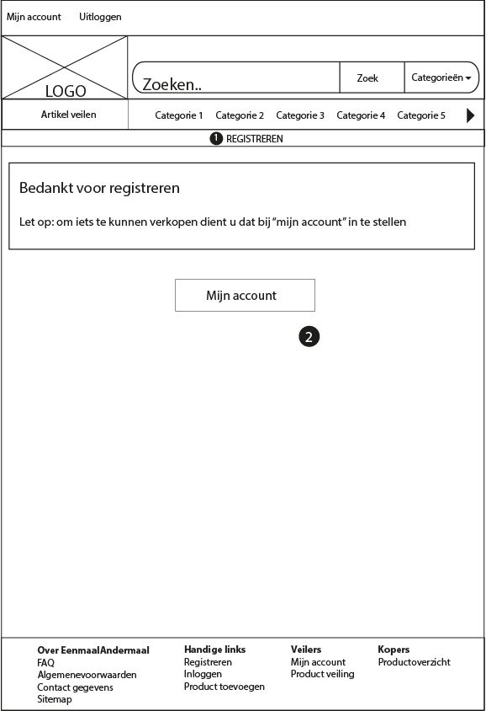

### Toelichting registreren

|  |  |
| --- | --- |
| Nummer | Beschrijving stap 1 |
| 1.0 | Omschrijvingbanner: omschrijving van de pagina. |
| 2.0 | Invoeren: hier kan het e-mail adres worden ingevoerd waar de gebruiker zich mee wilt registreren. Klik op ga verder om de e-mail te controleren. |

|  |  |
| --- | --- |
| Nummer | Beschrijving stap 2 |
| 1.0 | Omschrijvingbanner: omschrijving van de pagina. |
| 2.0 | Invoeren: hier moet de code worden ingevoerd die naar de e-mail wordt gestuurd voor controle. Klik op ga verder om de code te controleren. |

|  |  |
| --- | --- |
| Nummer | Beschrijving stap 3 |
| 1.0 | Omschrijvingbanner: omschrijving van de pagina. |
| PAGINA | Registratieformulier: de pagina bestaat uit het gehele registratieformulier, gegevens zijn gebaseerd op de casus. |

|  |  |
| --- | --- |
| Nummer | Beschrijving stap 4 |
| 1.0 | Omschrijvingbanner: omschrijving van de pagina. |
| 2.0 | Verkoperaanvraag: er wordt verzocht dat als de gebruiker een verkoper wenst te worden, om naar zijn of haar account pagina te gaan. Klik opent “mijn account” in het huidge scherm. |

## Verkoopaccount aanvraag

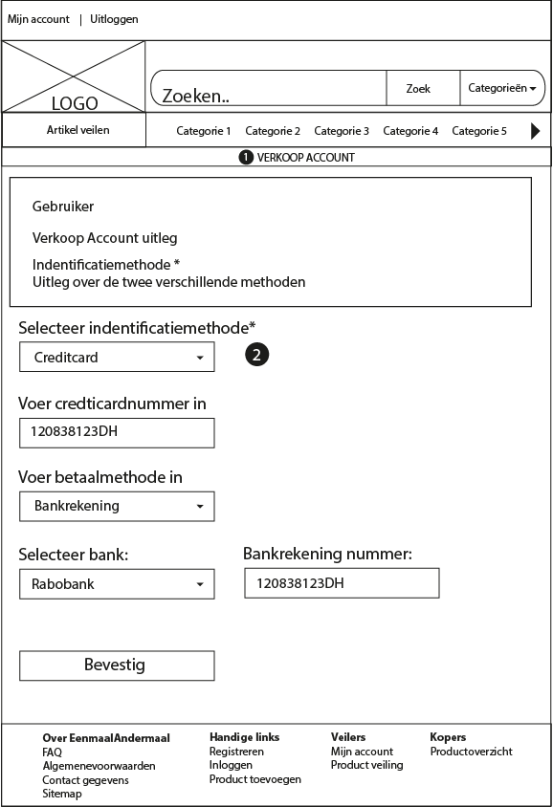

### Toelichting aanvraag

|  |  |
| --- | --- |
| Nummer | Beschrijving |
| 1.0 | Omschrijvingbanner: omschrijving van de pagina. |
| 2.0 | Verkopergegevens: de gebruiker moet een identificatiemethode opgeven en betaalmethode en deze vervolgens correct invullen. Klik op “bevestig” om te identificeren. |

## Verkoopaccount bevestiging

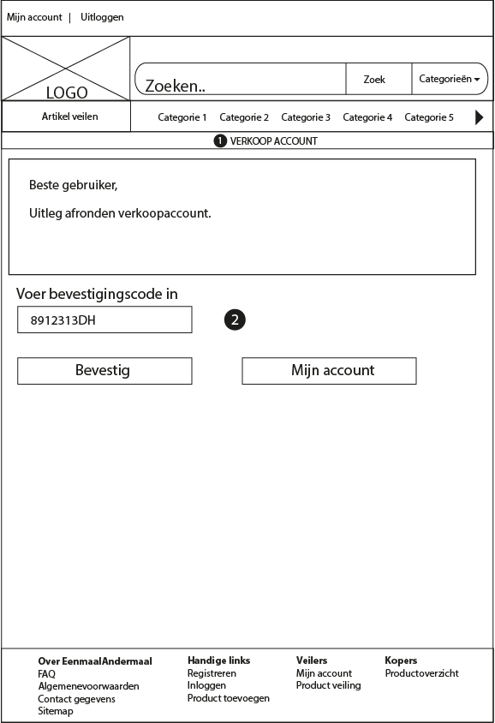

### Toelichting bevestiging

|  |  |
| --- | --- |
| Nummer | Beschrijving |
| 1.0 | Omschrijvingbanner: omschrijving van de pagina. |
| 2.0 | Verkopergegevens: de gebruiker moet een identificatiecode: hier moet de met de post gestuude code worden ingevuld. Klik op “bevestig” om code te controleren. Klik op “mijn account” om “mijn account” te openen in het huidige scherm. |

## Wachtwoordherstel

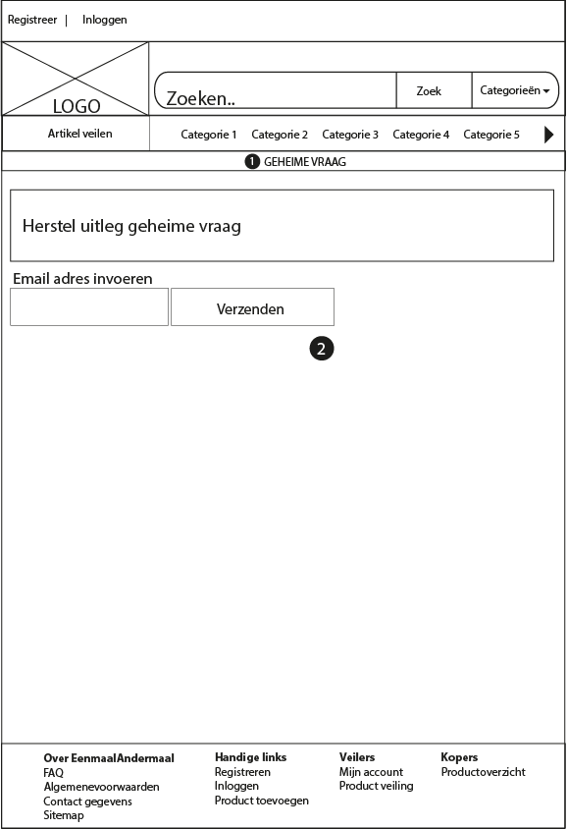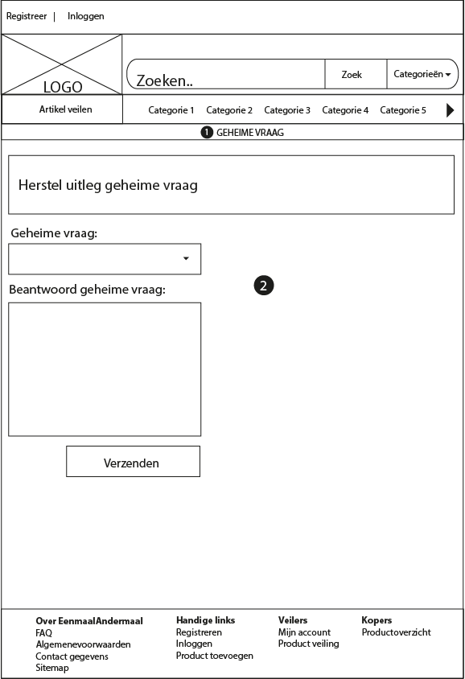

### Toelichting herstel

|  |  |
| --- | --- |
| Nummer | Beschrijving stap 1 |
| 1.0 | Omschrijvingbanner: omschrijving van de pagina. |
| 2.0 | Adres invoer:de gebruiker moet de e-mail bij het bijbehorende verloren account invoeren. |

|  |  |
| --- | --- |
| Nummer | Beschrijving stap 2 |
| 1.0 | Omschrijvingbanner: omschrijving van de pagina. |
| 2.0 | Geheime vraag gegevens: de gebruiker moet de gekozen geheime vraag en het antwoord erop van het bijbehorende account geven. Klik op “verzenden” herstelt het wachtwoord en opent “mijn account” in het huidige scherm. |

## Wijzig gegevens

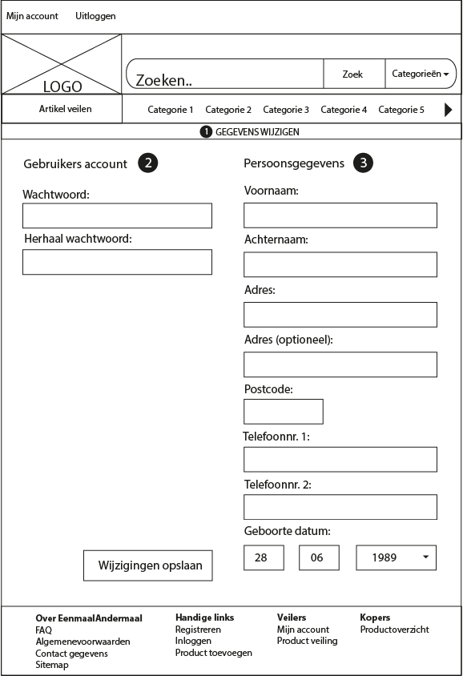

### Toelichting wijzig gegevens

|  |  |
| --- | --- |
| Nummer | Beschrijving |
| 1.0 | Omschrijvingbanner: omschrijving van de pagina. |
| 2.0 | Account kolom: hier kan de gebruiker zijn inloggegevens aanpassen en zijn geheime vraag. |
| 3.0 | Persoon kolom: hier kan de gebruiker zijn persoonsgegevens aanpassen. Klik op “wijzigingen opslaan” om wijzigingen op te slaan, opent “mijn account” in het huidige scherm. |